Администрация Воронцовского сельского поселения

Павловского муниципального района

Воронежской области

ПОСТАНОВЛЕНИЕ

от 26.09.2024г. № 97
с. Воронцовка

Об утверждении схемы размещения нестационарных торговых объектов на территории Воронцовского сельского поселения Павловского муниципального района Воронежской области

На основании экспертного заключения Правового управления Правительства Воронежской области от 23.09.2024г. № 19-62/20-752-П на постановление администрации Воронцовского сельского поселения Павловского муниципального района Воронежской области от 18.06.2024г. №61, в соответствии с Федеральным законом от 28.12.2009 № 381-ФЗ «Об основах государственного регулирования торговой деятельности в Российской Федерации», законом Воронежской области от 30.06.2010 №68-ОЗ «О государственном регулировании торговой деятельности на территории Воронежской области», приказом департамента предпринимательства и торговли Воронежской области от 22.11.2022 года № 172 «Об утверждении Порядка разработки и утверждения органами местного самоуправления муниципальных образований Воронежской области схем размещения нестационарных торговых объектов», п.9 ст.9 Устава Воронцовского сельского поселения Павловского муниципального района Воронежской области, администрация Воронцовского сельского поселения Павловского муниципального района Воронежской области

ПОСТАНОВЛЯЕТ:

1. Утвердить текстовую часть схемы размещения нестационарных торговых объектов на территории Воронцовского сельского поселения Павловского муниципального района Воронежской области согласно приложению 1.
2. Утвердить схему размещения нестационарных торговых объектов на территории Воронцовского сельского поселения Павловского муниципального района Воронежской области согласно приложению 2.
3. Настоящее постановление вступает в силу с момента подписания сроком на 5 лет.

4. Опубликовать настоящее постановление в муниципальной газете «Павловский муниципальный вестник».

5. Признать утратившими силу постановления администрации Воронцовского сельского поселения:

- от 18.06.2024г. №61 «Об утверждении схемы размещения нестационарных торговых объектов на территории Воронцовского сельского поселения Павловского муниципального района Воронежской области»;

- от 23.07.2024г. №73 «О внесении изменений в постановление администрации Воронцовского сельского поселения №61 от 18.06.2024г. «Об утверждении схемы размещения нестационарных торговых объектов на территории Воронцовского сельского поселения Павловского муниципального района Воронежской области».

6. Контроль за исполнением настоящего постановления оставляю за собой.

Глава Воронцовского сельского поселения
Павловского муниципального района
Воронежской области Е.И.Ржевская

Приложение №1
к постановлению администрации
Воронцовского сельского поселения
от 26.09.2024г. № 97

Текстовая часть схемы размещения нестационарных торговых объектов на территории Воронцовского сельского поселения Павловского муниципального района Воронежской области

Идентификационный номер нестационарного торгового объекта | Местонахождение нестационарного торгового объекта (адресный ориентир места размещения нестационарного торгового объекта) | Вид нестационарного торгового объекта | Площадь места размещения нестационарного торгового объекта | Специализация нестационарного торгового объекта |  | Период размещения нестационарного торгового объекта (сезонно, круглогодично и др.) |  | Информация об использовании нестационарных торговых объектов субъектами малого и среднего предпринимательства, физическими лицами
1 | с. Воронцовка, ул.Советская, примерно в 9 м от строения №35 по направлению на юго-восток | Павильон | 18 | Продовольственные товары |  | Круглогодично |  | МСП  ИП Воскобойникова Г.Н.
2 | с.Воронцовка, ул.Большая, примерно в 7 м от строения №27а по направлению на юг | Павильон | 24 | Продовольственные товары |  | Круглогодично |  | МСП, ИП Ястребова Д.А.
3 | с.Воронцовка, ул.Большая, примерно в 5 м от дома №38 по направлению на юг | Павильон | 48 | Непродовольственные товары |  | Круглогодично |  | МСП  ИП Воскобойникова Г.Н.
Всего нестационарных торговых объектов по поселению |  |  |  |  | 3
в том числе: всего павильонов |  |  |  |  | 3
всего киосков |  |  |  |  | 0
Сведения о размещении планируемых нестационарных торговых объектов
4 | с. Воронцовка, ул.А.Петлякова 54а | Киоск | 22 | Продовольственные товары |  | Круглогодично |  | МСП
5 | п.Новенький, примерно в 20 м от строения №17 по направлению на юго-запад | Киоск | 22 | Продовольственные товары |  | Круглогодично |  | МСП
6 | с.Воронцовка, ул.Колхозная, примерно в 125 м от строения №90 по направлению на юго-запад | Киоск | 22 | Продовольственные товары |  | Круглогодично |  | МСП

Приложение №2
к постановлению администрации
Воронцовского сельского поселения
от 26.09.2024г. № 97

Схема №1 размещения нестационарных торговых объектов на территории Воронцовского сельского поселения Павловского муниципального района Воронежской области

Карта – схема части Воронцовского сельского поселения

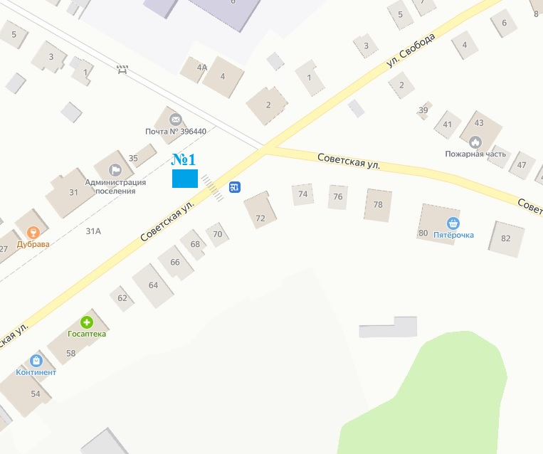
- нестационарный торговый объект №1

Схема №2 размещения нестационарных торговых объектов на территории Воронцовского сельского поселения Павловского муниципального района Воронежской области

Карта – схема части Воронцовского сельского поселения
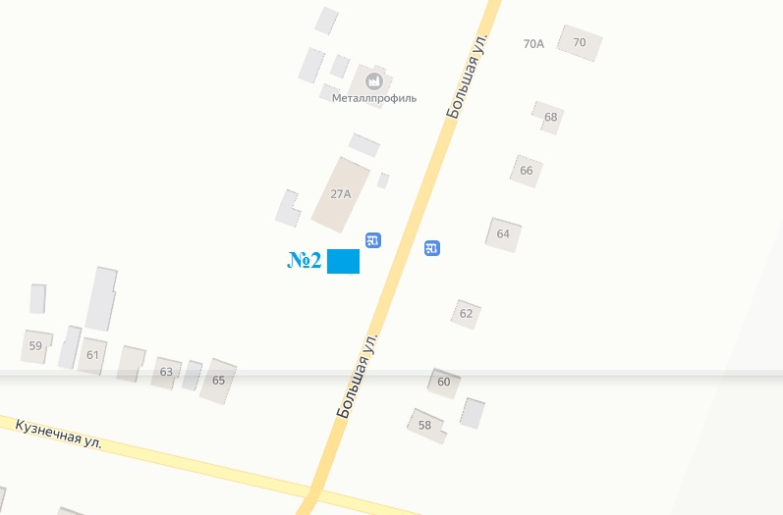

- нестационарный торговый объект №2

Схема №3 размещения нестационарных торговых объектов на территории Воронцовского сельского поселения Павловского муниципального района Воронежской области

Карта – схема части Воронцовского сельского поселения

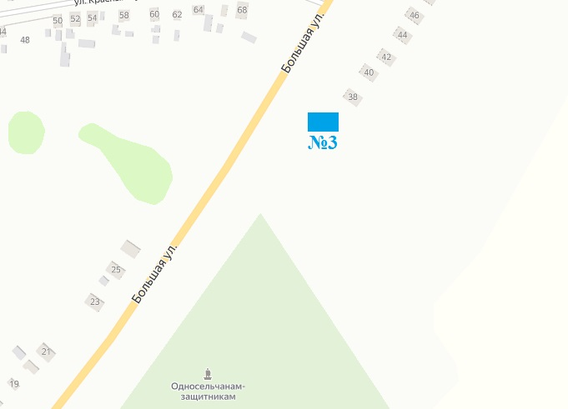

- нестационарный торговый объект №3
Схема №4 размещения нестационарных торговых объектов на территории Воронцовского сельского поселения Павловского муниципального района Воронежской области

Карта – схема части Воронцовского сельского поселения

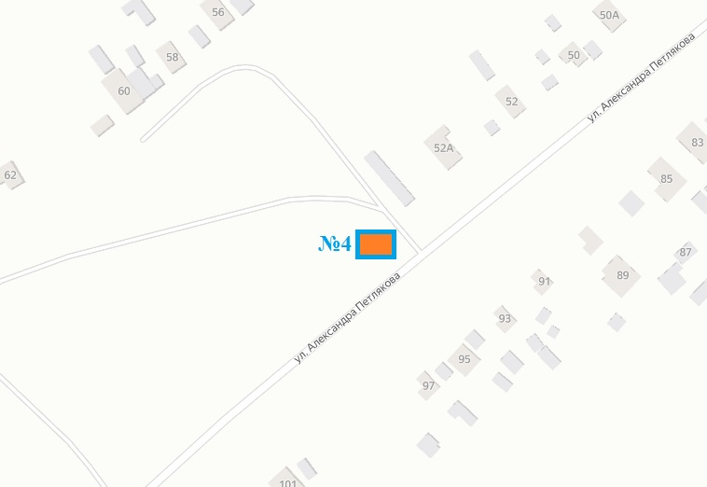

- планируемое размещение нестационарного торгового объекта №4
Схема №5 размещения нестационарных торговых объектов на территории Воронцовского сельского поселения Павловского муниципального района Воронежской области

Карта – схема части Воронцовского сельского поселения

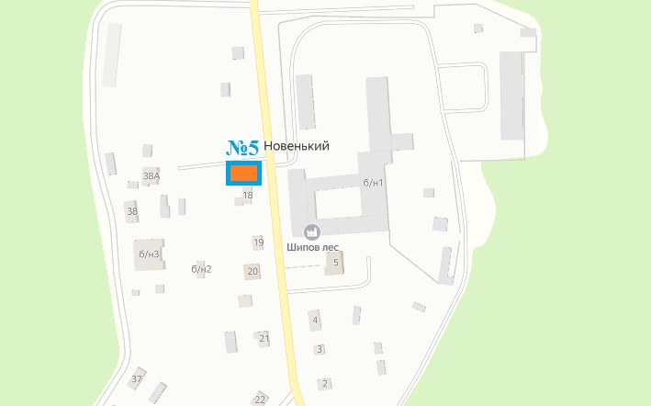

- планируемое размещение нестационарного торгового объекта №5
Схема №6 размещения нестационарных торговых объектов на территории Воронцовского сельского поселения Павловского муниципального района Воронежской области

Карта – схема части Воронцовского сельского поселения

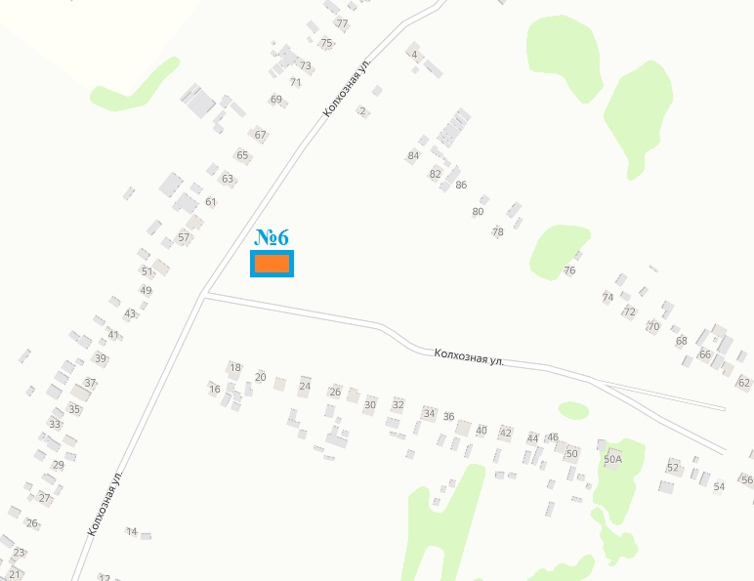

- планируемое размещение нестационарного торгового объекта №6

